Je retiens : les chapitres C3 et C4 sur une carte mentale
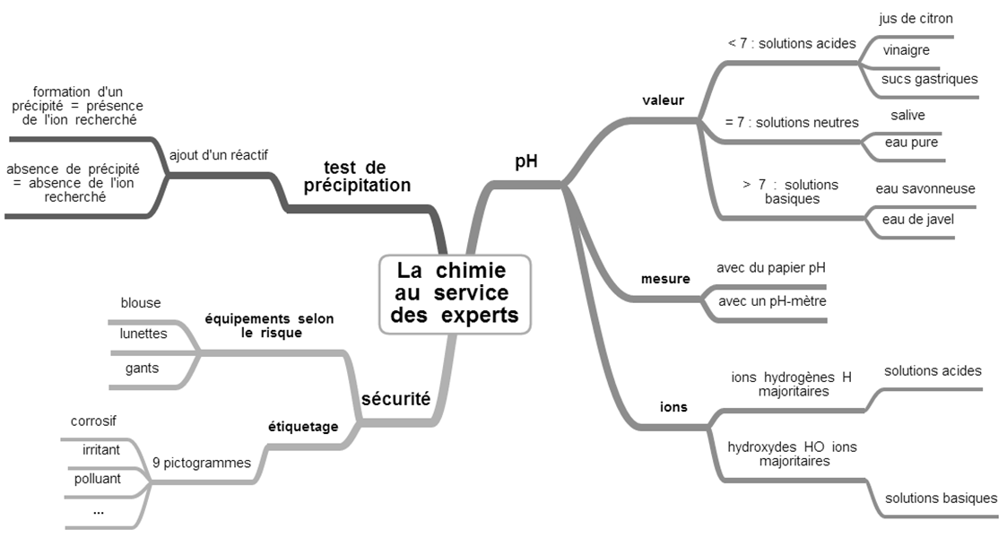
chapitres
C3 et C4

Je retiens : les chapitres C3 et C4 sur une carte mentale
chapitres
C3 et C4

